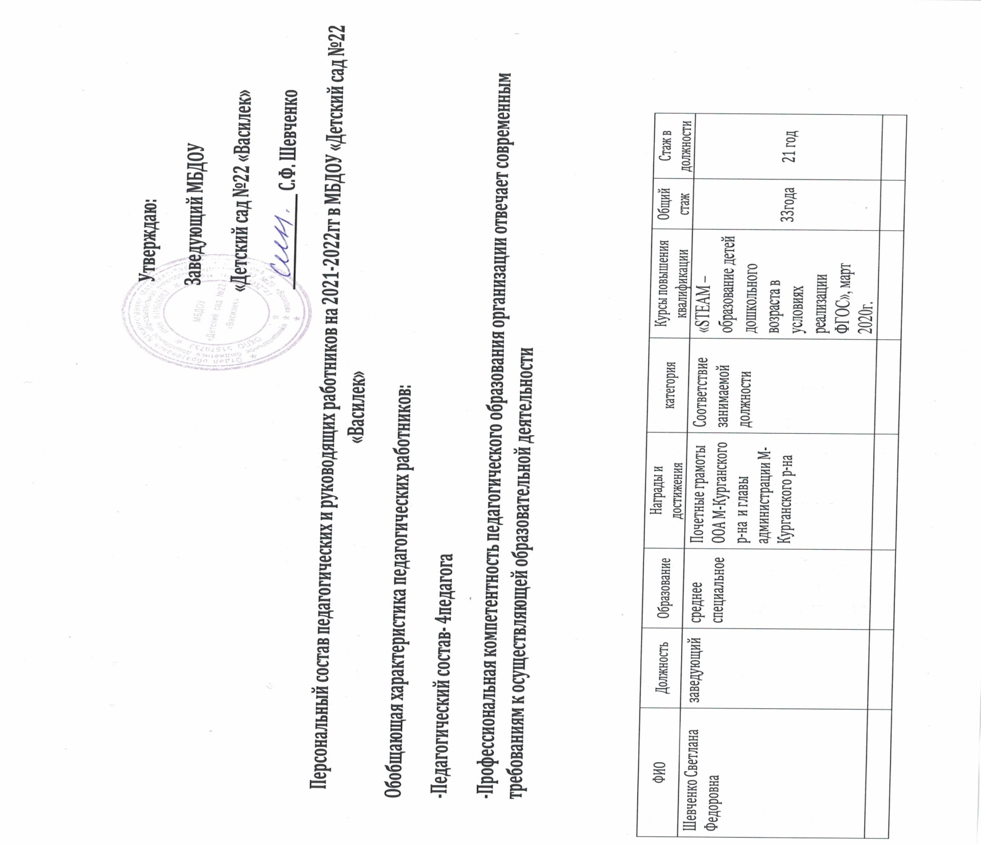
Утверждаю:
Заведующий МБДОУ
«Детский сад №22 «Василек»
__________________ С.Ф. Шевченко
Персональный состав педагогических и руководящих работников на 2021-2022гг в МБДОУ «Детский сад №22 «Василек»
Обобщающая характеристика педагогических работников:
-Педагогический состав- 4педагога
-Профессиональная компетентность педагогического образования организации отвечает современным требованиям к осуществляющей образовательной деятельности

ФИО | Должность | Образование | Награды и достижения | категория | Курсы повышения квалификации | Общий стаж | Стаж в должности
Шевченко Светлана Федоровна | заведующий | среднее специальное | Почетные грамоты ООА М-Курганского р-на и главы администрации М-Курганского р-на | Соответствие занимаемой  должности | «STEAM –образование детей дошкольного возраста в условиях реализации ФГОС», март 2020г. | 33года | 21 год
Родная Елена Михайловна | воспитатель | среднее специальное | Почетная грамота ООА М-Курганского р-на | 1 квалификационная категория Приказ№40 от 24.01.2020г | «Реализации содержания дошкольного образования в условиях реализации ФГОС ДО», май 2018г. | 23года | 12 лет
Лапшичёва Татьяна Владимировна | воспитатель | среднее специальное | Почетная грамота ООА М-Курганского р-на | 1 квалификационная категория Приказ№40 от 24.01.2020г | «Дошкольное образование», март 2019г | 23 года | 23 года
Загинайло Виктория Ивановна | воспитатель | высшее |  |  | «Активные методы обучения и воспитания в условиях реализации ФГОС ДО», апрель 2020г | 15 лет | 3 года
Ерошенко Марина Александровна | Педагог -психолог | высшее | Почетная грамота ООА М-Курганского р-на | Соответствие занимаемой должности | «Психолого-педагогические аспекты в работе с детьми раннего и дошкольного возраста в условиях введения ФГОС дошкольного образования», июнь 2020г. | 14лет | 7лет

